**实验7-3 课程自定义通信协议**

**一、协议背景**

图1是电力系统“云管边端”的智能配电系统示意图。图2 基于“云管边端”电力背景的计算机系列课程对应图。图3是大一夏季学期3门实践性计算机课程及相互之间的关系图。其中“单片机基础实验”课程完成电力系统“云管边端”中“端”的职能，就是负责本地信号、信息的监测、监控，通过通信接口响应上层系统发出的请求。上层系统在“嵌入式系统实践”课程中介绍手机上基于Java的APP开发，实现利用网络与单片机侧、以及主站系统的数据采集、信息传输。在“软件编程项目训练”课程中将在以C++、Python、数据结构等不同方向的软件开发项目中，引入对数据库的操作练习，对数据的管理有一个初步了解。

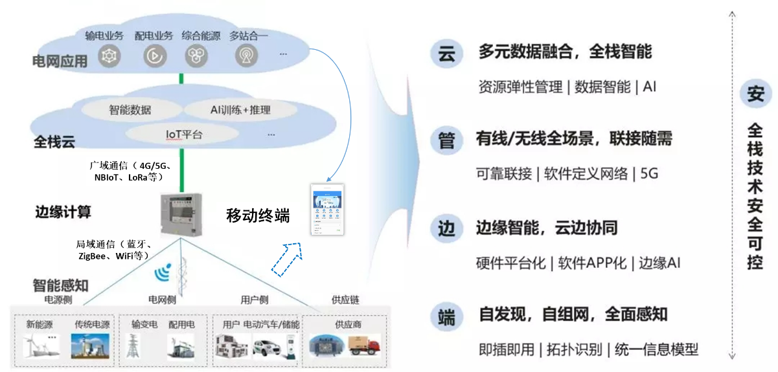

图1 电力系统“云管边端”的智能配电系统示意图

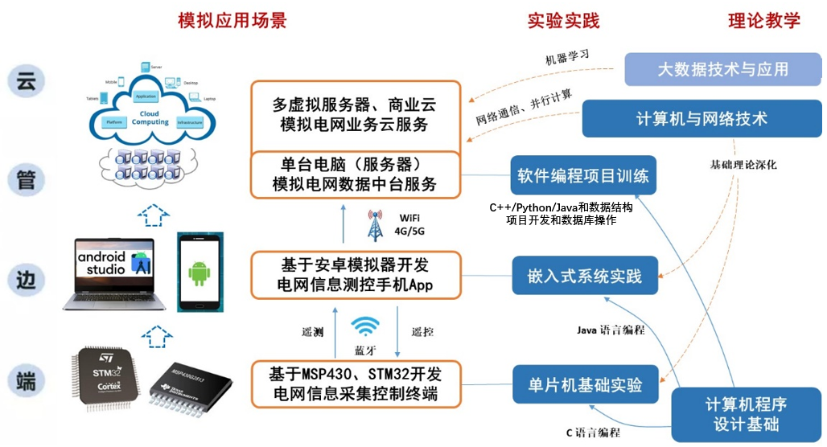

图2 基于“云管边端”电力背景的计算机系列课程

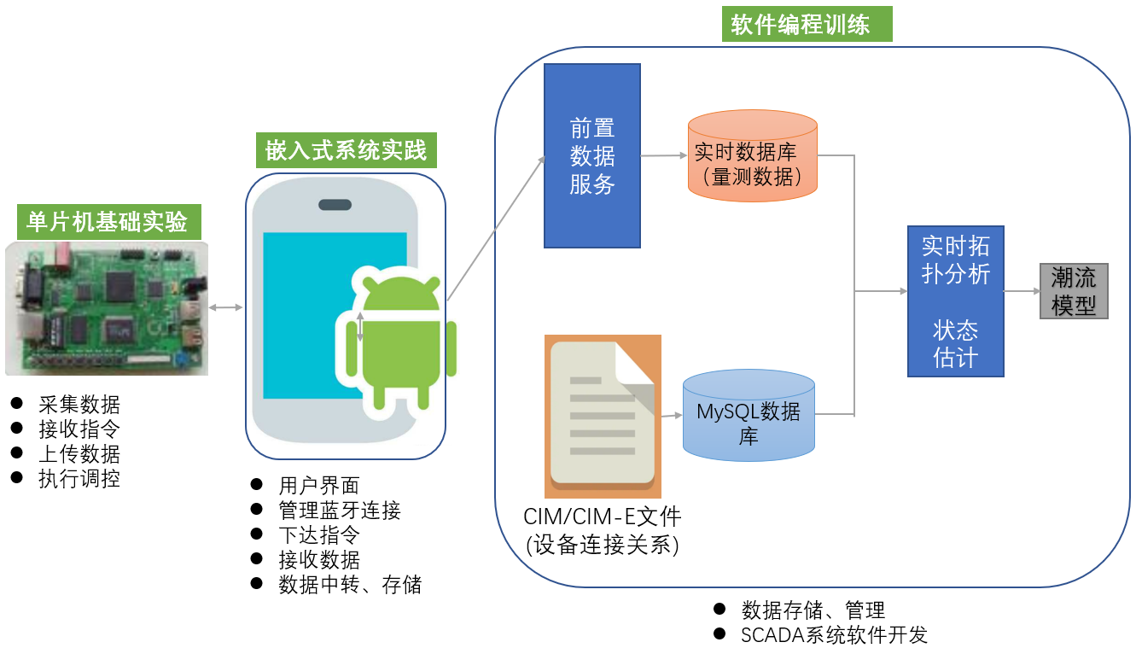

图3 大一夏季三门计算机课程及相互关系图

**二、协议内容**

为确保在无人干预情况下，数据传输能可靠完成，需在单片机和手机之间制定通信协议，即通信双方必须共同遵守的一种约定，包括对如何启动通信、传送步骤、通信语义等问题做出的规定。

图4是单片机与手机通信协议的示意图，单片机负责提供服务，包括接收指令、采集数据、上传数据和执行调控，手机APP作为客户端，负责用户界面、管理蓝牙连接、下达指令、接收数据和数据中转、存储。

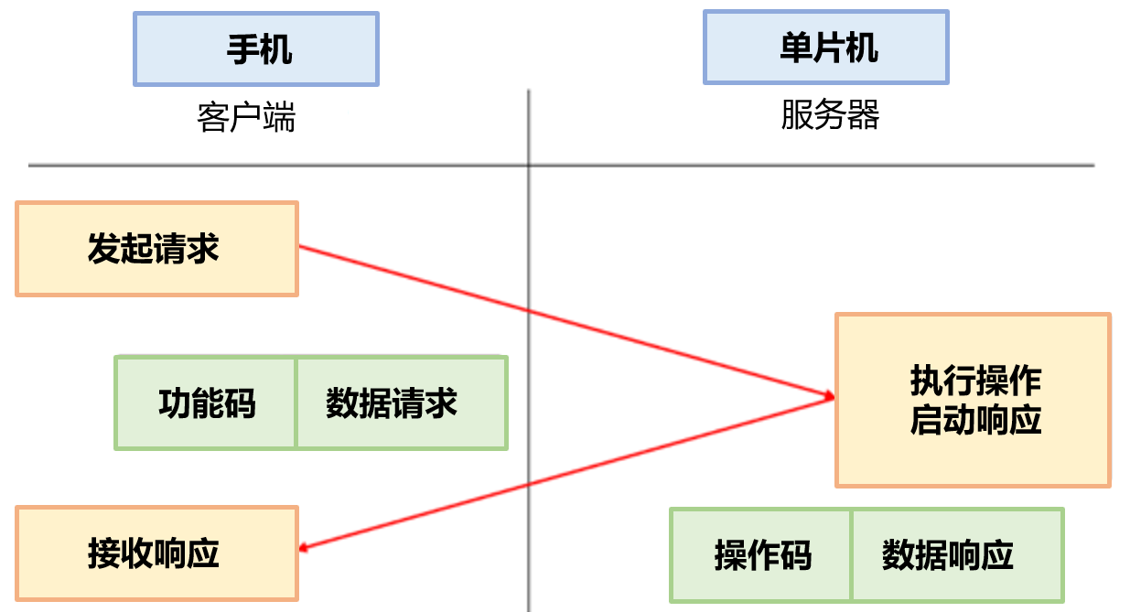

图4 **单片机与手机通信协议示意图**

以单片机作为智能家居网关为例，单片机负责实现住户家中开关量、模拟量的监测、监控。表7-5-1为住房开关量表，表7-5-2为住房模拟量表，表中给出了监测、监控量的相关信息，包括测点编号、监测量、数值关系等。

表7-5-1 住房开关量表

|  |  |  |
| --- | --- | --- |
| 测点编号 | 监测量 | 示例数值（1为开，0为关） |
| 1 | 客厅大灯 | 0 |
| 2 | 房间灯 | 0 |
| 3 | 客厅空调 | 1 |
| 4 | 客厅监控 | 1 |
| … | … | … |

模拟量表

|  |  |  |  |
| --- | --- | --- | --- |
| 测点编号 | 监测量 | 示例数值（W） | 16进制表示 |
| 1 | 电视机功率 | 300 | 1E（300/10=30） |
| 2 | 冰箱功率 | 200 | 14（200/10=20） |
| 3 | 热水器功率 | 2000 | C8（2000/10=200） |
| 4 | 客厅空调功率 | 1000 | 64（1000/10=100） |
| … | … | … |  |
|  |  |  |  |

**约定通信双方的数据帧构成为：功能码+长度段+数据段，**即：

|  |  |  |  |  |  |
| --- | --- | --- | --- | --- | --- |
| 功能码 | 长度段 | 数据1 | 数据2 | …… | 数据n |

其中:

* **功能码:** 一个字节，给出预完成指令的功能编码值。目前定义的编码对应关系有：

1. 遥信，读取测点开关量
2. 遥测，读取测点模拟量
3. 遥控，下发测点开关控制量
4. 遥调，下发测点模拟控制量

其他非01~04的功能码，为无效功能码，收到不予处理。今后需要扩展时，可在此基础上添加新的功能码。

* **长度段：**一个字节，给出数据帧数据段的长度，如：

1. 数据长度为1
2. 数据长度为2
3. 数据长度为3

0xFF 数据长度为255

目前最大数据长度为255，数据长度超出255时，可修改协议，用2个字节表示长度段，数据长达最大可达65535。

* **数据段:** 每个字节表示一个数据，数据的个数由长度段决定。不同功能码的请求或响应对应的数据含义不同。四种功能码的数据格式约定如下：
* **遥信数据(功能码01)：**

数据格式：请求数据中每个字节为一个测点编号；响应数据中每个字节为该测点开关量状态。

例：

请求数据 01 02 02 03 //读取2个测点开关量数据，2#(房间灯)、3#(客厅监控)的开关量

响应数据 01 02 00 01 //返回2个测点开关量数据，2#(房间灯)关、3#(客厅监控)开

说明：文字中彩色文字与指令中同色字段相对应。

* **遥控数据(功能码03)：**

数据格式：请求数据中数据段第1字节为测点编号，第2字节为设定的开关量状态；

响应数据中返回测点的执行结果，CC代表成功，FF代表失败。

例：

请求数据 03 02 04 01 //下发2个数据，打开4#(客厅监控)

响应数据 03 01 CC //返回1个数据，指令执行成功

请求数据 03 02 01 00 //下发2个数据，关闭1#(客厅大灯)

响应数据 03 01 FF //返回1个数据，指令执行失败

* **遥测(功能码02)：**

数据格式：请求数据中每个字节为一个测点编号；响应数据中每个字节为该测点的值

例：

请求数据 02 02 01 04 //下发2个数据，读取1#(电视机）、4#(客厅空调)模拟量

响应数据 02 02 1E 64 //返回2个数据，1#(电视机）、4#(客厅空调)功率

其中，1E 代表 300W 64代表1000W，即返回的数值*10W

* **遥调(功能码04)：**

数据格式：请求数据中数据段第1字节为测点编号；第2字节为设定的模拟量数值

响应数据中返回测点的执行结果，CC代表成功，FF代表失败

例：

请求数据 04 02 03 96 //下发2个数据，调节3#（热水器功率）为1500W， 即0x96*10=1500W

响应数据 04 01 CC // 返回1个数据，指令执行成功

请求数据 04 02 02 FA //下发2个数据, 调节3#(热水器功率）为2500W ，即0xFA*10=2500W

响应数据 04 01 FF //返回1个数据，指令执行失败

**三、协议调试**

实验时，侧重在对协议的理解和编程实现，对实际监控、监测对象在实验板上做简化，用按键、LED分别表示遥信、遥控的对象，参看表7-5-3。因时间限制，“单片机基础实验”课程对模/数和数/模转换不做介绍，故遥测、遥调功能暂不要求。模/数转换ADC和数/模转换DAC在大二“数字电子技术”（未央电班是“电子技术基础”）课程介绍，在“电子技术项目设计”中掌握及应用。

“单片机基础实验”课程在实验8中完成单片机侧的协议。“嵌入式系统实践”课程完成手机侧的协议。

表7-5-3 实验时遥测和遥控的对应

|  |  |  |  |
| --- | --- | --- | --- |
| 测点编号 | 监测量 | 遥测（读取按键状态） | 遥控(控制LED显示) |
| 1 | 客厅大灯 | K1 | L1 |
| 2 | 房间灯 | K2 | L2 |
| 3 | 客厅空调 | K3 | L3 |
| 4 | 客厅监控 | K4 | L4 |

在“单片机基础实验”课程中，通信方式采用异步串行通信方式。调试时，先与计算机串口通信，按照上面约定好的课程通信协议，在计算机串口助手上输入指令，单片机予以响应。调试成功后，单片机接上蓝牙模块，改用蓝牙方式与手机通信。手机上用蓝牙串口助手实现和单片机的通信调试。

“嵌入式系统实践”课程学习过程中，将编写手机APP，控制蓝牙，按照约定的通信协议与“单片机基础实验”完成的部分进行联合调试，从而掌握“云管边端”中边、端的基本开发。